百灵鸟文档管理专家系统(DIMS)3.0_企业版

操
作
手
册


成都百灵鸟科技有限责任公司
www.larksoft.net
2005-2-28

目 录

1. 概述 4
2. 安装手册 6
2.1. 安装客户端 6
2.2. 附加数据库 6
2.3. 配置访问数据库 8
3. 启动界面 9
3.1. 【描述】 9
3.1. 【界面】 9
4. 系统首页 9
4.1. 【描述】 9
4.2. 【界面1】 9
4.3. 【界面2】 10
5. 参数设置 11
5.1. 文档类型管理 11
5.1.1. 【描述】 11
5.1.2. 【操作】 11
5.2. 模块名称管理 14
5.2.1. 【描述】 14
5.3. 权限名称管理 14
5.3.1. 【描述】 14
5.4. 角色管理 14
5.4.1. 【描述】 14
5.4.2. 【操作】 15
5.5. 部门设置 17
5.5.1. 【描述】 17
5.5.2. 【操作】 17
5.6. 用户管理 20
5.6.1. 【描述】 20
5.6.2. 【操作】 20
5.7. 用户权限管理 22
5.7.1. 【描述】 22
5.7.2. 【操作】 22
5.8. 文档导入 24
5.8.1. 【描述】 24
5.8.2. 【操作】 24
6. 文档信息管理 25
6.1. 【描述】 25
6.2. 【操作】 25
6.2.1. 【添加】 26
6.2.2. 【删除】 27
6.2.3. 【修改】 28
6.2.4. 【查询】 29
6.2.5. 【查看文档信息】 30
7. 常用操作 31
7.1. 【隐藏左边操作栏】 31
7.2. 【显示左边操作栏】 31
8. 软件注册 32
8.1. 【概述】 32
9. 意见反馈 34
9.1. 【概述】 34

概述
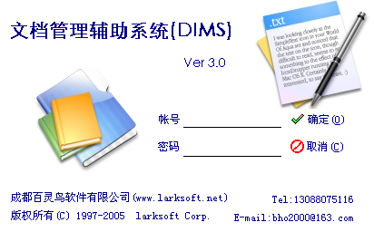

百灵鸟文档管理专家系统(DIMS)v3.0一个功能强大的专业文档管理系统。主要管理文档基本信息和文档的附件（电子文档word文档，Excel文档，Txt文档，PDF文档和图片等各种类型文档）。 它能够对文档分类管理、支持多用户、多权限管理方式。具有灵活的权限控制，能方便的根据用户的角色来进行权限设置。
利用文档管理系统来对一个公司的公司公告、公司文件、财务制度、技术资料、标准文件、公司发文、公司收文等进行管理，构建一个功能全面、管理规范的文档管理系统，帮助提高企业单位提高工作工作效率，方便内部资料管理。
- 系统功能
  - 支持多用户、多权限管理方式。支持根据岗位进行角色分配，便于按照权限访问文档内容。
  - 支持文档多层级分类管理。
  - 支持文档附件和文档信息描述管理。避免由于文档太多单凭文件名无法描述文档内容的问题。
  - 支持文档分类查询和文档关键信息模糊查询
  - 支持文档附件批量导入和导出功能。
  - 支持选择文档后鼠标右键功能.
  - 支持文档查询报表功能，可进行文档资料模糊组合查询、可进行文档明细报表统计。可将报表结果信息导入到excel文档。
  - 支持文档操作日志功能，便于管理员明确文档管理责任。
- 系统特点：
  - 百灵鸟文档管理专家系统将所有文档资料都存到数据库中，避免遭遇病毒或人为破坏。
  - 传统文件夹方式的管理文档容易遭受病毒破坏和泄密。
- 版本特点
  - 企业版本主要针对于大、中型企业对文档管理的需要。采用大型数据库SQL Server2000适合于管理内容复杂、文档较多的企业使用。
- 运行环境
  - 服务器： Windows 2000、Windows 2003需安装SQL Server 2000
  - 客户端：Windows XP、Vista、Office
- 下载试用（30天免费试用）
  - 客户端应用程序下载地址：
http://www.larksoft.net/download/dims/dims_setup3.0_enterprise.rar
  - 服务器端数据库下载地址:
http://www.larksoft.net/download/dims/dims_data_sql2k.rar
  - 操作手册下载地址：
http://www.larksoft.net/download/dims/help_dims_ent_v3.0.doc
- 试用帐号
超级管理员： 用户名:super 密码:super
系统管理员： 用户名:sys 密码:sys
普 通 人 员 ： 用户名:scb 密码:scb
- 产品介绍网址
http://www.larksoft.net/product/dims.htm
- 联系方式：
成都百灵鸟科技有限责任公司
联系人：宾先生 E-mail:bho2000@163.com 客服QQ：996520272
电 话:028-13088075116 028-84519501

安装手册

安装客户端
应用程序的安装，很方便。执行安装程序后，更具系统提示信息按默认选项，按“下一步”，依次完成。
【注意】：在系统安装到最后的时候，要耐心等待系统更新完毕。最后的时候有点慢，不是死机现象，安装程序在进行后台的更新。请等待安装程序结束。

附加数据库
网络版本的安装过程与单机版本的安装过程一样。唯一的区别就是要安装SQL 2000的数据库与单机版本有区别。
网络数据库的安装如下进行：
在装有SQL 2000数据库的服务器上面打开“开始” ->“程序”->“Microsoft SQL Server”-〉“企业管理器”
如下图所示意:
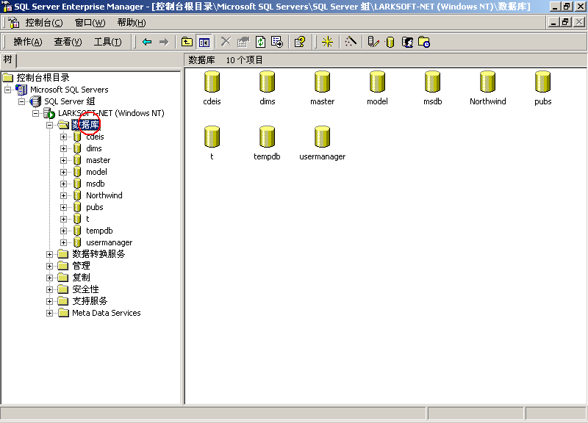
然后鼠标右键红圈处.如下图说示意：
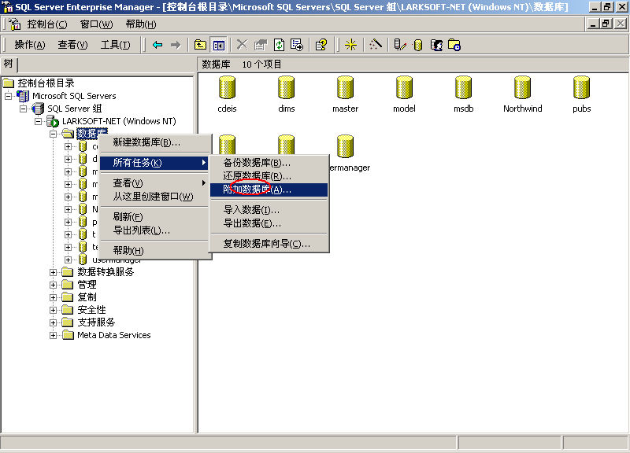
单击“附加数据库”菜单弹出数据库附加窗口如下图。（圈红处）
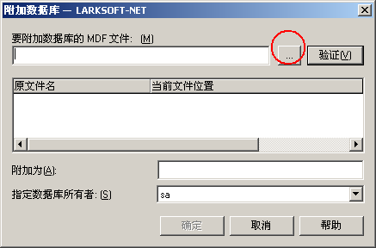
然后，单击圈红处按钮，选择附加数据库。如下图:
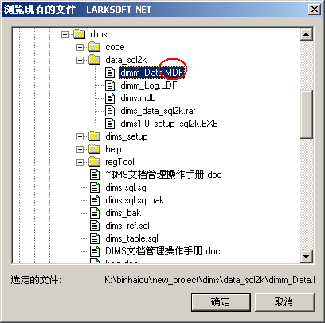
在弹出的窗口中选中重网络版本的数据库文件dimm_data.mdf，然后“确定”如下图：
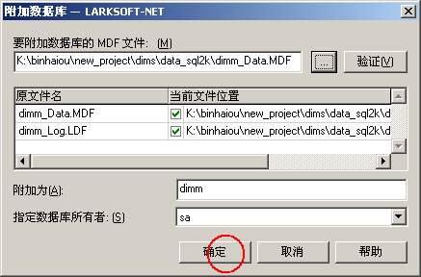
然后直接按确定。附加数据库到SQL2000结束。

配置访问数据库
系统默认情况下是单机访问Acess数据库方式。通过账号和密码进入系统以后，在下图圈红处选择“数据库配置”。
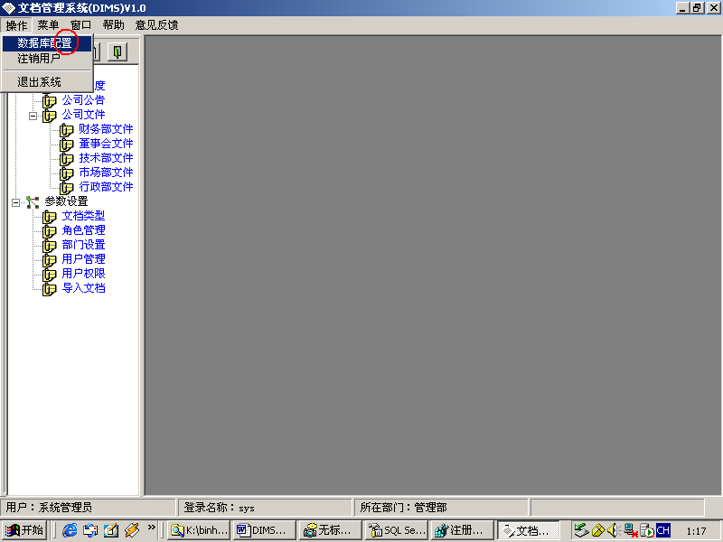
出现数据库配置窗口(如果采用单机模式，请选择单机数据库，然后按“确定”按钮保存。):
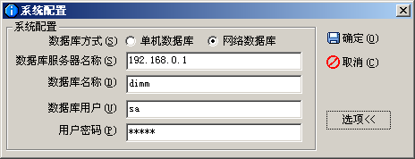
在“数据库方式”选择“网络数据库”，输入刚才附加数据库的服务器ip地址或服务器名称，输入正确“数据库名称”、“数据库用户”、“用户密码”，按“确定按钮”配置结束。重起应用程序后就可以进行网络版文档管理系统的应用了。其他客户端安装完成后只需要配置数据库访问就可进行网络版本的文档应用。
【注意】：请输入正确的数据库服务器配置信息。

启动界面

【描述】
通过输入分配的账号和密码进行身份验证确定其操作员使用的权限。系统管理员初始用户名:sys密码:sys,通过系统管理员可以进行系统配置。

【界面】
【图1】为系统登陆界面.
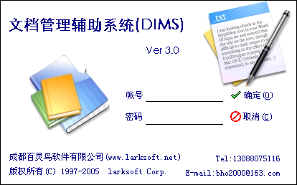
【图1】

系统首页

【描述】
根据系统管理员分配的操作权限，不同的操作用户登陆系统以后的操作界面有所不同。

【界面1】
根据系统管理员分配的操作权限，不同的操作用户登陆系统以后的操作界面有所不同。
【图2】为系统管理员登陆后界面.
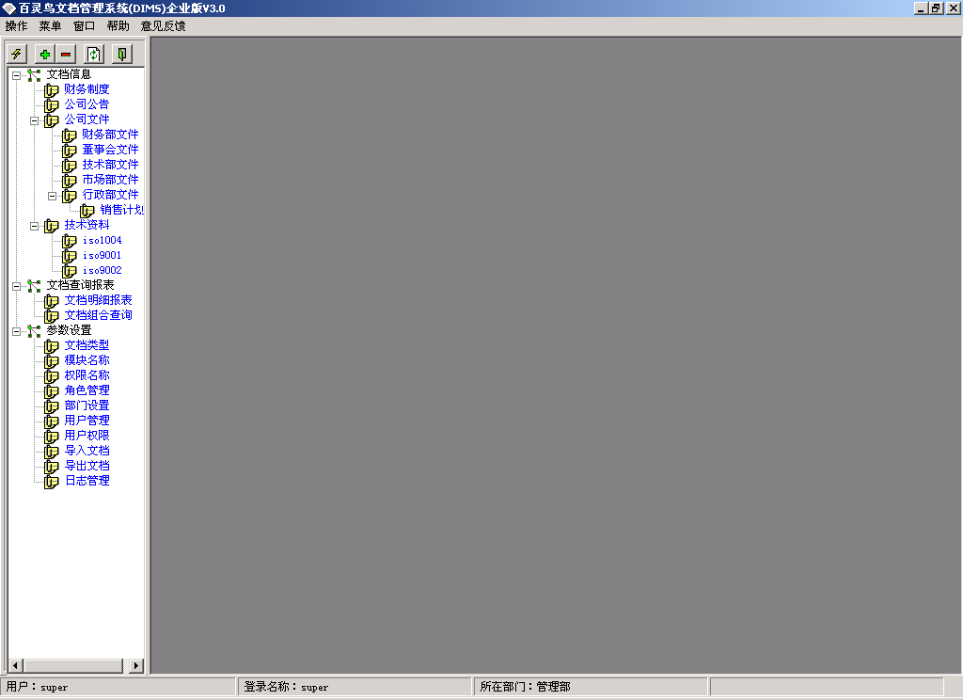
【图2】

【界面2】
【图3】为行政部用户xzb登陆后的操作界面
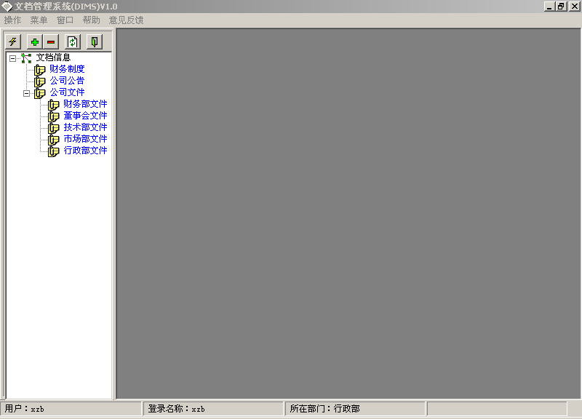
【图3】
通过上面【图2】和【图3】的对比，可以知道根据系统设置，不同操作角色具有不同得操作权限。
【注意】：系统初始设置sys为超级用户，管理人员不要对sys的操作权限做修改。

参数设置

文档类型管理

【描述】
文档类型设置可以对文档管理系统的文档类型进行多级分类设置，通过设置可以将系统增加系统管理的文档类型，方便管理。

【操作】
以系统管理员sys登陆以后，双击左边菜单栏目“参数设置”下面的“文档类型”(如红圈所示)。显示如下窗口浏览目前系统的文档分类情况，可以对文档类型进行设置如【图4】。
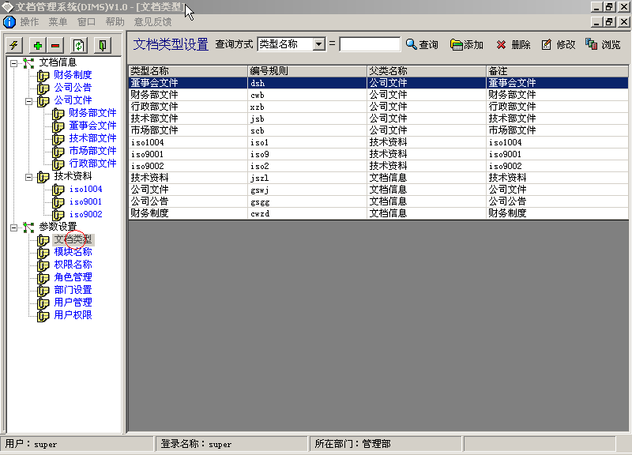
【图4】

【添加】
在【图4】的界面中双击“添加”按钮进行文档类型的添加弹出如【图5】所示意。
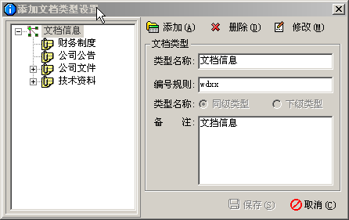
【图5】
【添加一级文档类型】
若我们在“文档信息”下面添加一个“营销策略”类型，我们现在【图5】中按“添加”按钮在“类型名称”中输入“营销策略”,“编号规则”中输入“yxcl”如下图所示意输入对应的内容，然后保存。
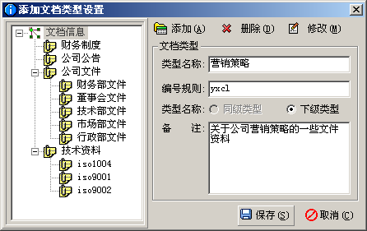
【图6】
【添加二级类型】
若我们在刚才添加的“营销策略”类型下面添加一个“北京营销策略”栏目，我们现在【图7】中鼠标选中左边树型目录的“营销策略”，然后按“添加”按钮在“类型名称”中输入“北京营销策略”,“编号规则”中输入“bjcl”，在类型级别中选中“下级类型”。如下图所示意输入对应的内容，然后保存。
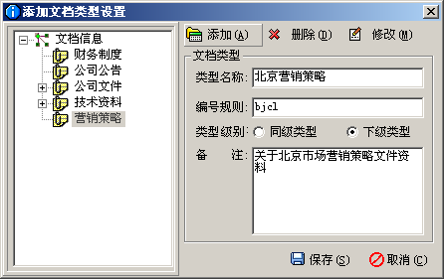
【图7】

【删除】
若要删除刚才添加的“北京营销策略”文档类型，在【图4】窗口鼠标选中“北京营销策略”，然后再工具栏按“删除”按钮。如【图8】所示。根据提示操作完成。
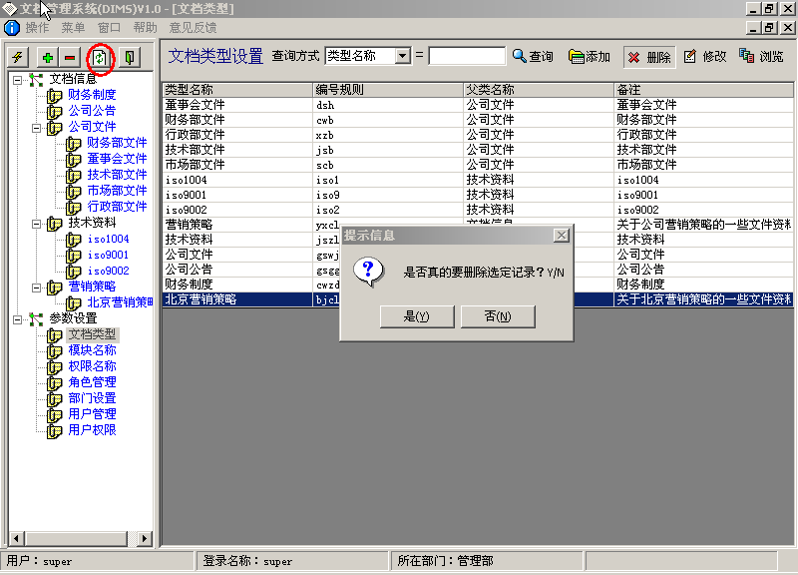
【图8】
【注意】：进行文档类型更改设置后，请刷新左边操作栏目。请单击如【图8】所示圈红的按钮。

【修改】
若要将“营销策略”修改为“销售计划”。在【图4】所处的状态选中“营销策略”单击工具栏上面的“修改”按钮出现下图所示。
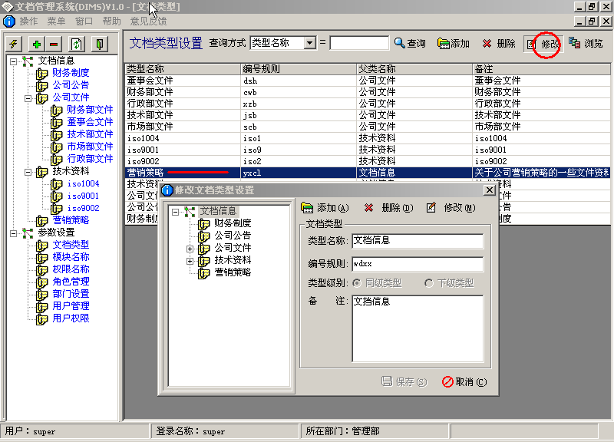
【图9】
在【图9】的窗口中选中弹出窗口的左边树型目录的“营销策略”类型(红圈1所示)，然后再单击“修改”按钮(红圈2所示)，将“营销策略”修改为“销售计划” (红圈3所示)。然后按“保存”按钮操作完毕(红圈4所示)。如【图10】
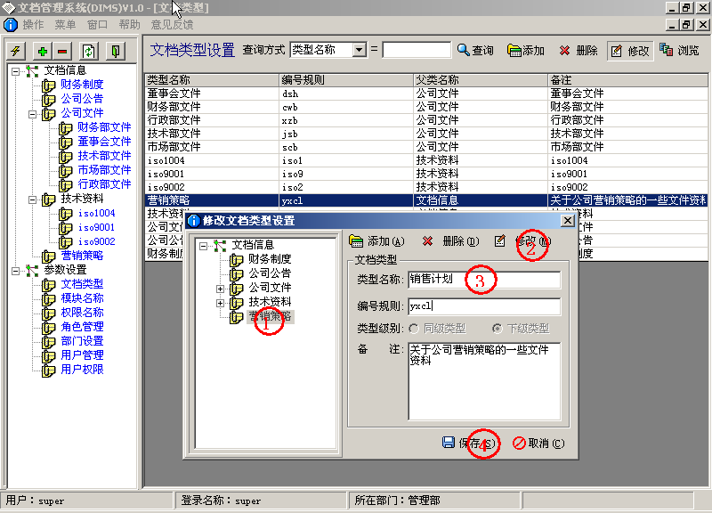
【图10】

模块名称管理

【描述】
【注意】此为系统开发人员扩展功能所使用，系统管理员切记不要使用。此功能只有超级用户才可见。

权限名称管理

【描述】
【注意】此为系统开发人员扩展功能所使用，系统管理员切记不要修改使用。此功能只有超级用户才可见。

角色管理

【描述】
角色管理主要实现对文档系统按照企业员工按照工作岗位角色来进行权限设置。如可以将系统分为系统管理员、一般资料查看人员、文档管理员等。还可以按照部门进行角色的定义，便于进行跨部门文档的授权查阅。

【操作】
以系统管理员sys登陆以后，双击左边菜单栏目“参数设置”下面的“角色管理”(如红圈所示)。显示如下窗口浏览系统当前的角色设置情况，可以对角色信息进行管理设置如【图4】。
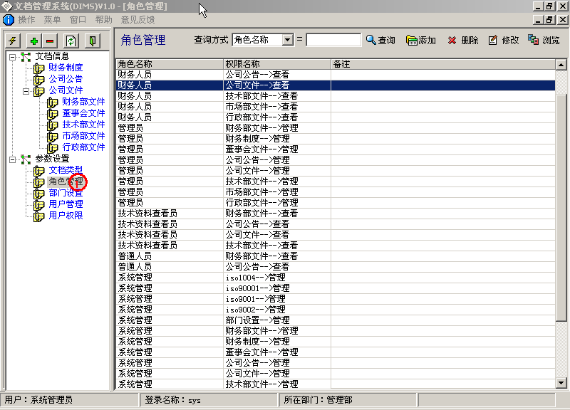
【图11】

【添加】
在【图11】的界面中双击“添加”按钮(红圈1所示)进行角色的添加弹出如【图12】所示意。
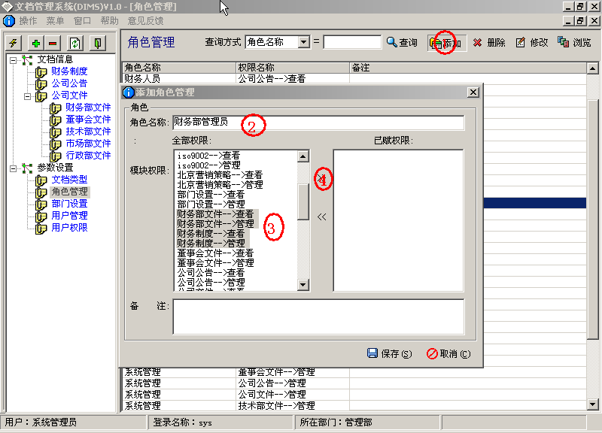
【图12】
在添加角色窗口中，角色名称中输入“财务部管理员”(红圈2所示)，使用单击鼠标左键+Ctrl键(红圈3所示)选中赋予的权限，按“>>” (红圈4所示)按钮将赋予角色权限。如【图13】然后保存操作完毕。
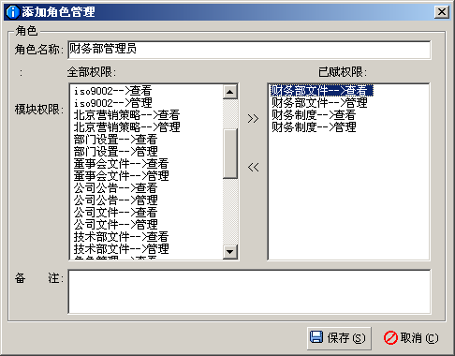
【图13】

【删除】
若要删除角色，在【图11】窗口鼠标选中要删除的角色，然后再工具栏按“删除”按钮。如【图14】所示。根据提示操作完成。
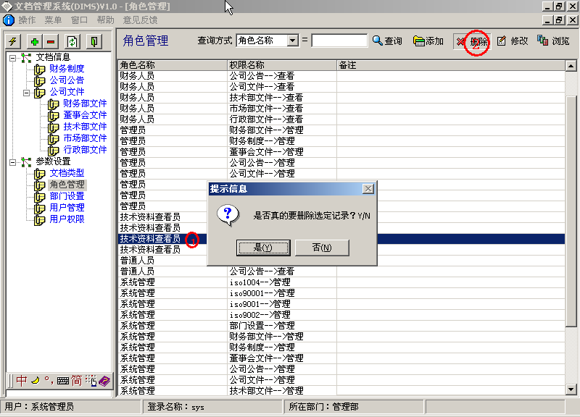
【图14】
【注意】：如果要删除已经赋予用户的角色，那么需要先取消要删除角色的赋予角色，才能对角色名称进行删除。

【修改】
若要将“财务人员”角色修改为“财务经理”。在【图11】所处的状态选中“财务人员”单击工具栏上面的“修改”按钮出现下图所示。
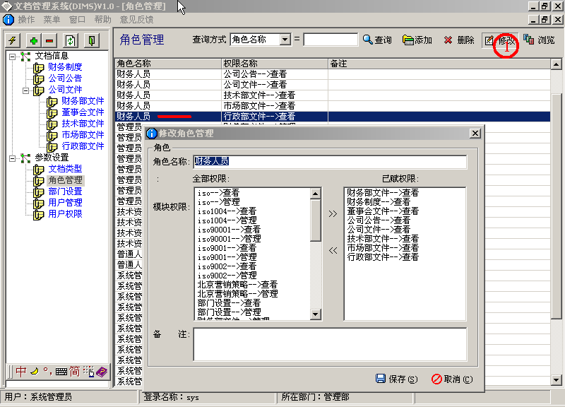
【图15】
在【图15】的窗口中选中弹出窗口选中左边的权限，或右边的权限，增加或减少权限功能。然后按“保存”按钮操作完毕。

部门设置

【描述】
部门设置主要实现对企业部门的添加、删除、管理便于放便用户管理。

【操作】
以系统管理员sys登陆以后，双击左边菜单栏目“参数设置”下面的“部门设置”(如红圈所示)。显示如下窗口浏览系统当前的部门设置情况，可以对部门信息进行管理设置如【图16】。
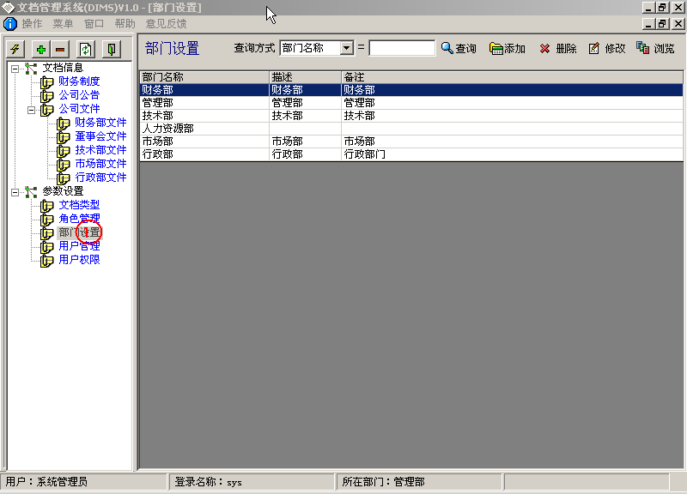
【图16】

【添加】
在【图16】的界面中双击“添加”按钮(红圈1所示)弹出如【图17】所示意进行部门的添加。
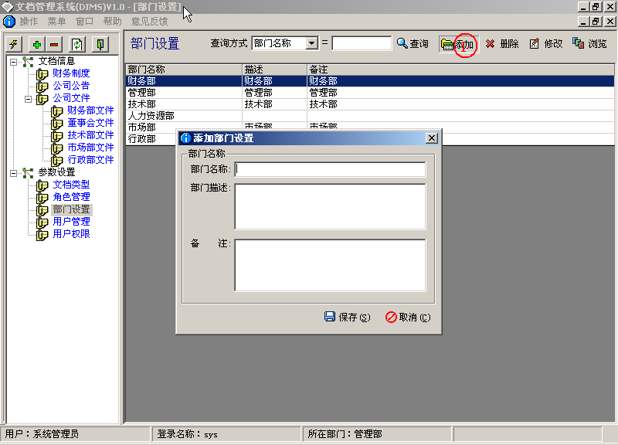
【图17】
在添加部门设置窗口中，输入部门信息和部门描述然后保存操作完毕。

【删除】
若要删除部门，在【图16】窗口鼠标选中要删除的部门，然后再工具栏按“删除”按钮。如【图17】所示。根据提示操作完成。
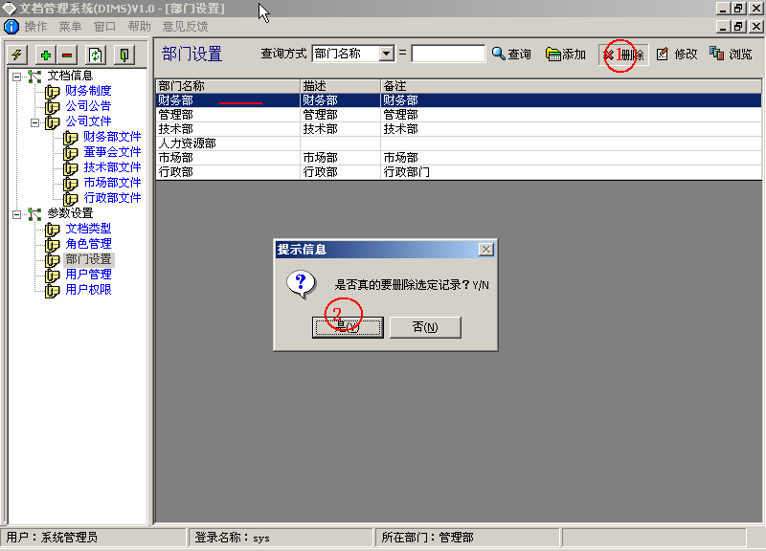
【图17】
【注意】：如果要删除已经用户的部门，那么需要先删除部门下面的用户，才能对部门名称进行删除。

【修改】
若要将“财务部”修改为“财务核算部门”。在【图16】所处的状态选中“财务部”单击工具栏上面的“修改”按钮出现下图所示。
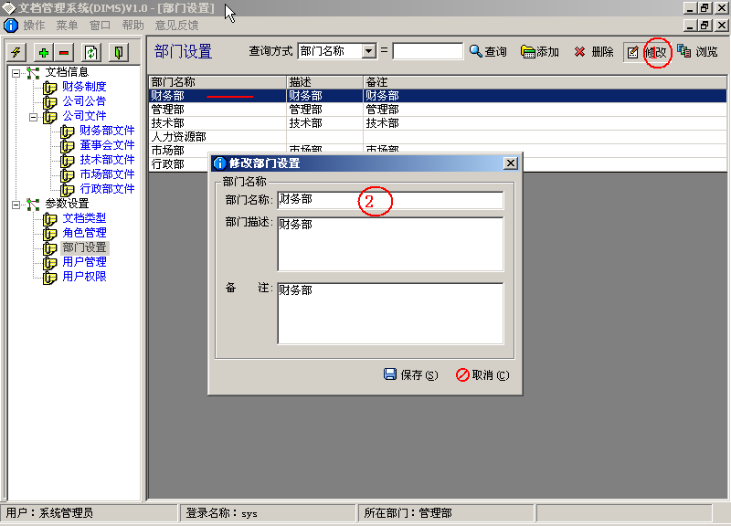
【图18】
在【图18】弹出窗口中修改部门信息，然后按“保存”按钮操作完毕。

用户管理

【描述】
用户管理主要实现对企业用户的添加、删除、管理便于赋予用户账号和密码。

【操作】
以系统管理员sys登陆以后，双击左边菜单栏目“参数设置”下面的“用户管理”(如红圈所示)。显示如下窗口浏览系统当前的用户信息，可以对用户信息进行管理设置如【图19】。
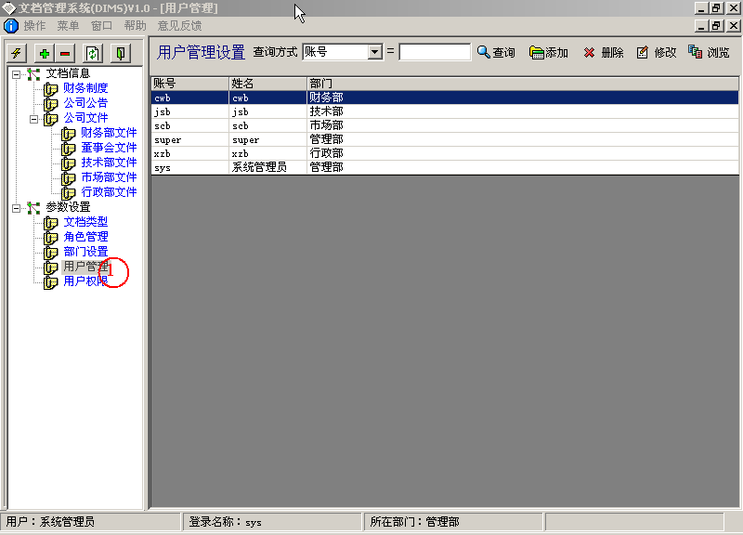
【图19】

【添加】
在【图19】的界面中双击“添加”按钮(红圈1所示)弹出如【图20】所示意进行用户信息的添加。
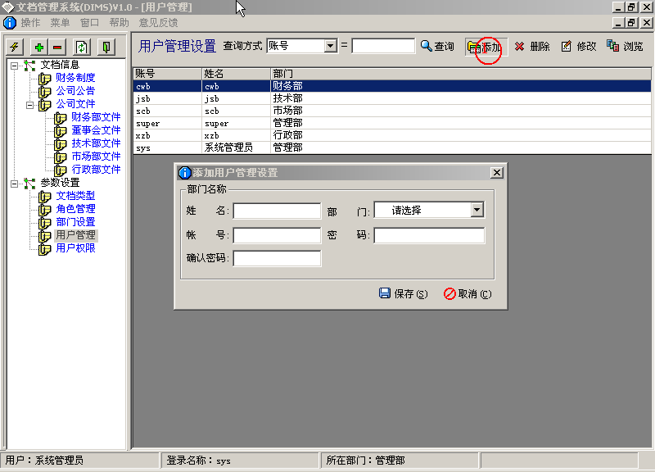
【图20】
在添加用户管理设置窗口中，输入姓名，账号和密码并选择用户所在部门，然后保存操作完毕。

【删除】
若要删除部门，在【图19】窗口鼠标选中要删除的用户，然后再工具栏按“删除”按钮。如【图21】所示。根据提示操作完成。
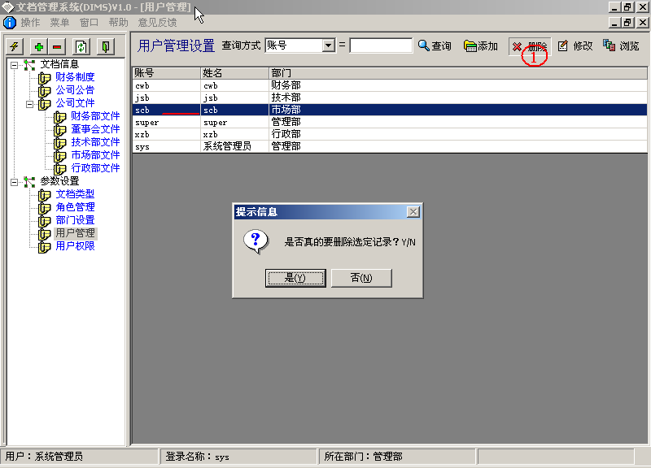
【图21】
【注意】：如果要删除已经赋予权限的用户，那么需要先将用户的权限信息删除，才能对用户名称进行删除。

【修改】
若要将“scb”修改为“市场部员工”。在【图19】所处的状态选中“scb”单击工具栏上面的“修改”按钮出现下图所示。
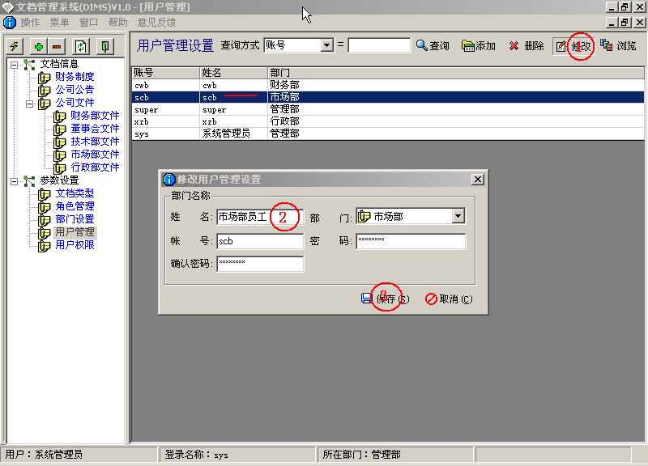
【图22】
在【图22】弹出窗口的中修改用户信息，然后按“保存”按钮操作完毕。

用户权限管理

【描述】
用户权限管理主要实现对企业用户进行角色权限的分配便于赋予用户操作权限。

【操作】
以系统管理员sys登陆以后，双击左边菜单栏目“参数设置”下面的“用户权限”(如红圈所示)。显示如下窗口浏览系统当前的用户权限信息，可以对用户权限信息进行管理设置如【图23】。
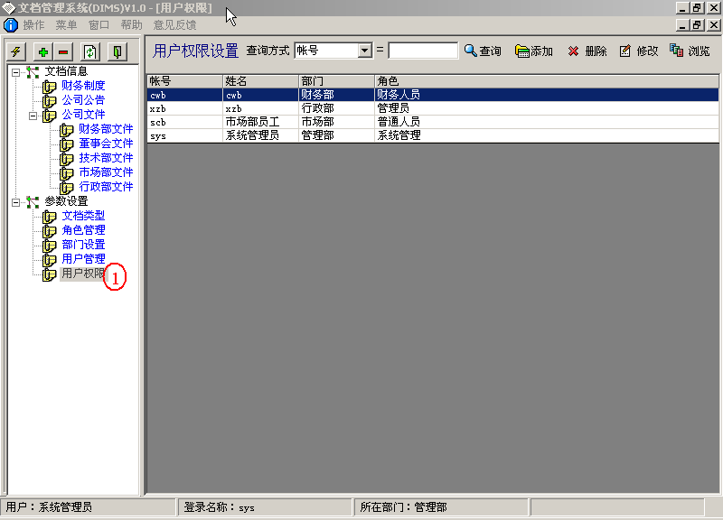
【图23】

【添加】
在【图23】的界面中双击“添加”按钮弹出如【图24】所示意进行用户权限信息的添加。
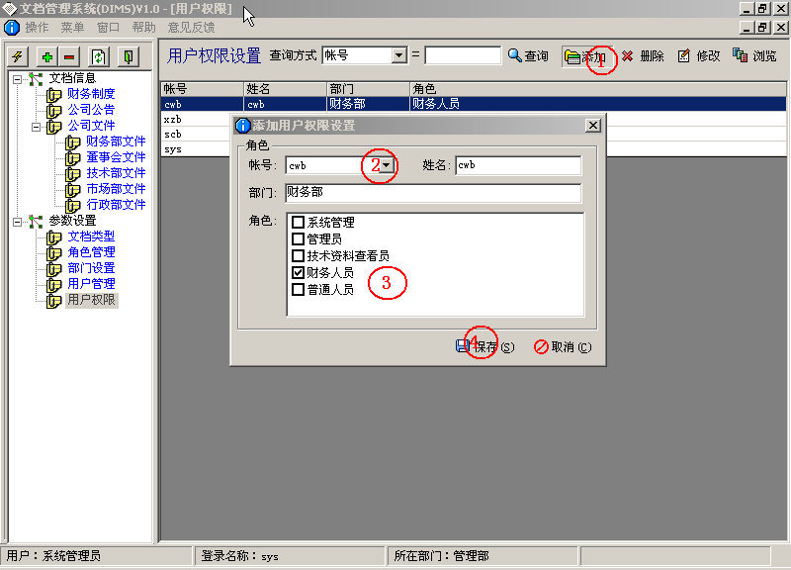
【图24】
在添加用户权限设置窗口中，输入选择账号设置操作角色，然后保存操作完毕。
【注意】一个用户可以设置有多个角色。

【删除】
若要删除用户权限，在【图23】窗口鼠标选中要删除的用户权限，然后再工具栏按“删除”按钮。如【图25】所示。根据提示操作完成。
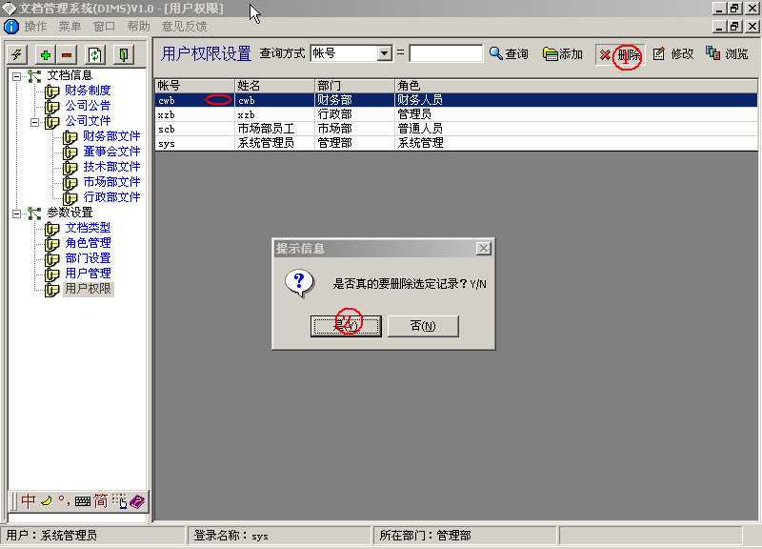
【图25】

【修改】
若要将账号“scb”的操作角色修改为“管理员”。在【图23】所处的状态选中“scb”账号单击工具栏上面的“修改”按钮出现下图所示。
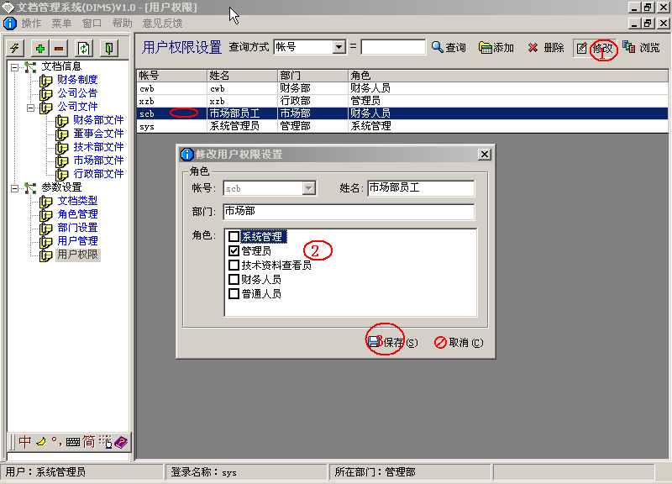
【图26】
在【图26】弹出窗口的中选中“管理员”（红圈2所示），然后按“保存”按钮操作完毕。

文档导入

【描述】
文档导入主要实现对企业已经有批量文档一次性导入导文档管理系统中便于方便管理。

【操作】
以系统管理员sys登陆以后，双击左边菜单栏目“参数设置”下面的“文档导入”(如红圈1所示)。显示如下窗口进行文档的导入操作】。
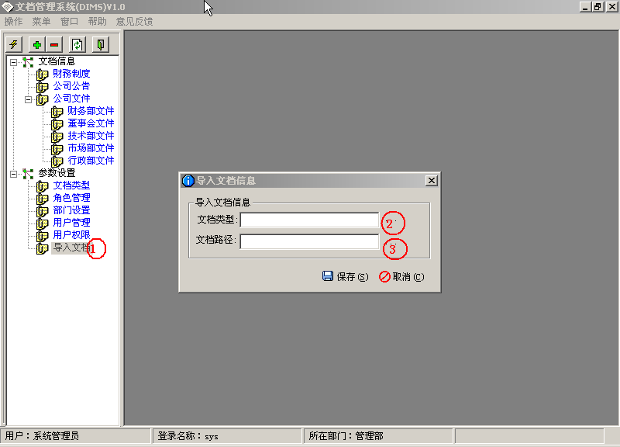
然后，选择要导入的文档类型（单击如红圈2）和要文档的路径（单击红圈3）。
进行文档类型的选择（单击如红圈2弹出如下窗口）：
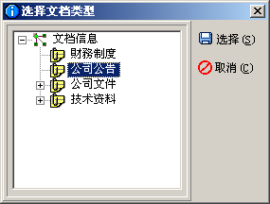

进行要导入的文档路径的选择（单击如红圈3弹出如下窗口）：
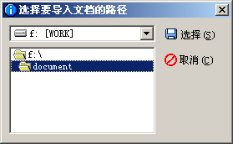
选中文档类型和要导入的文档路径以后，（注意，选择文档路径的时候要双击文件夹后才表示选中文件夹）出现如下窗体：
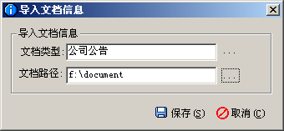
然后单击保存进行文档的导入。
文档导入成功或导入失败有对应的提示信息。

文档信息管理

【描述】
文档信息管理主要对记录文档的基本信息和附件信息、并能对文档基本信息进行查询，支持模糊查询、支持一个文档添加多个附件、附件可以是word文档、excel文档、jpg图片、ppt文件等。

【操作】
以管理员sys登陆以后，双击左边菜单栏目“文档信息”下面的“财务制度”(如红圈所示)。显示如下窗口浏览系统当前的登记的财务制度文档信息，可以对财务制度文档信息进行管理设置如【图27】。
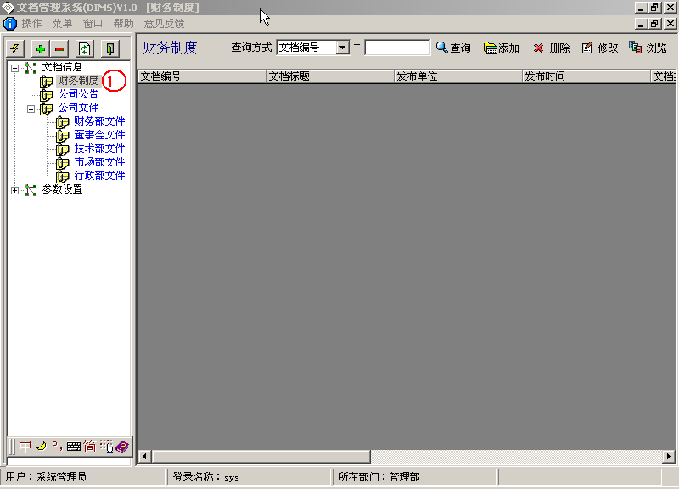
【图27】

【添加】
在【图27】的界面中双击“添加”按钮弹出如【图28】所示意进行用户文档信息的添加。
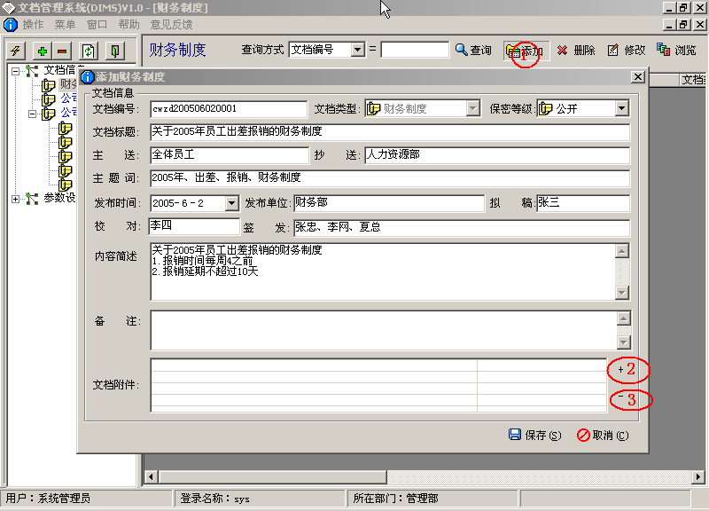
【图28】
在添加文档信息窗口中，输入选择文档基本信息后，单击添加文档附件（红圈2所示）弹出窗口，选中所需要文件,然后打开。如下图所示：
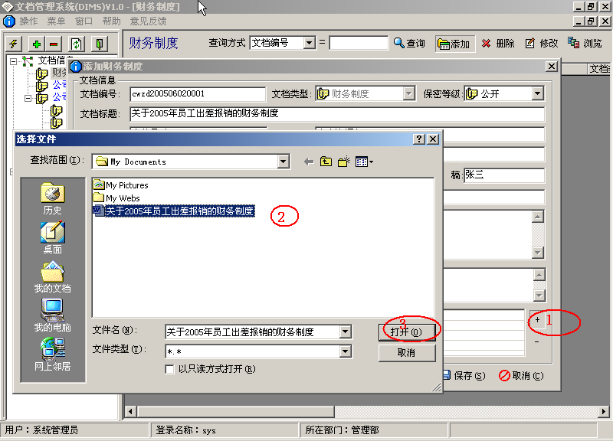
【图29】
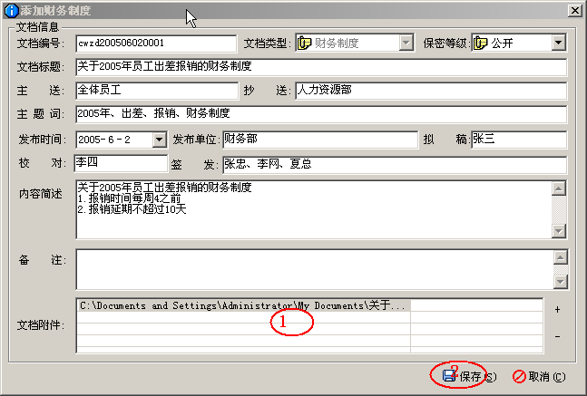
【图30】
添加附件以后，然后保存操作完毕。
【注意】：在【图29】重复操作（红圈1）可以添加多个附件。

【删除】
若要删除文档信息，在下图窗口鼠标选中要删除的文档信息，然后再工具栏按“删除”按钮。如【图31】所示。根据提示操作完成。
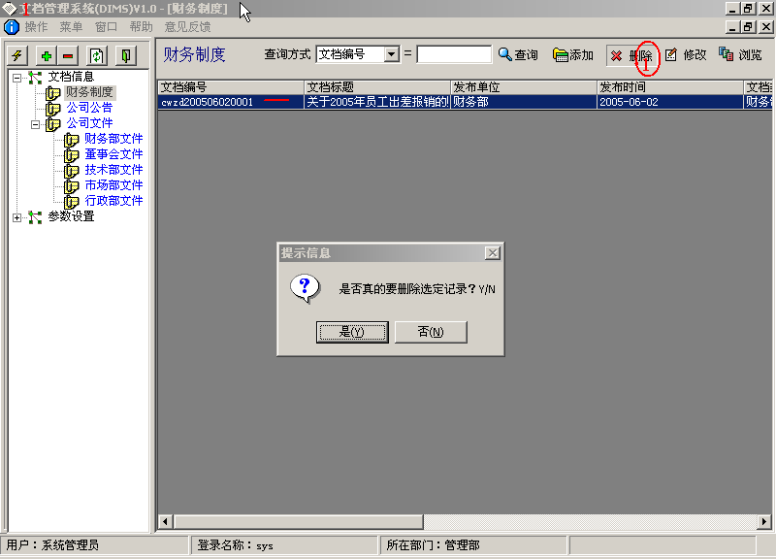
【图31】

【修改】
若要将文档信息。在下图选中所要修改的文档信息，单击工具栏上面的“修改”按钮出现下图所示。
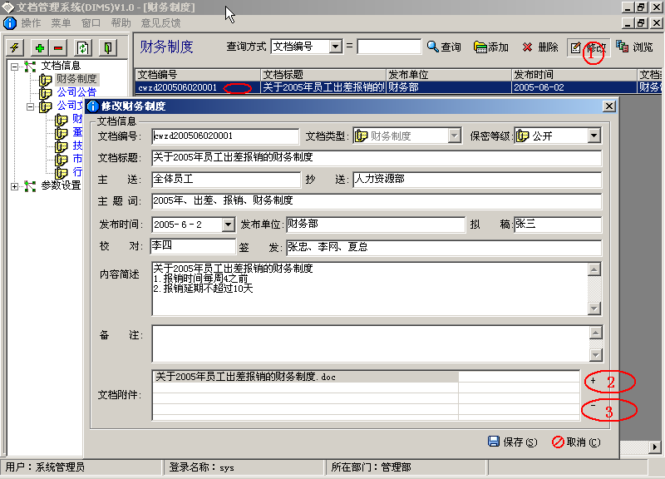
【图32】
在【图32】弹出窗口的中修改文档信息，然后按“保存”按钮操作完毕。若要添加或删除文档附件分别操作按钮（红圈2所示）和（红圈3示意）进行文档的添加删除操作。然后再保存。

【查询】
若要对文档信息进行查询。如下图所示意，在选择查询方式（红圈1所示），输入查询内容（红圈2所示），然后单击工具栏上面的“查询”按钮进行查询。
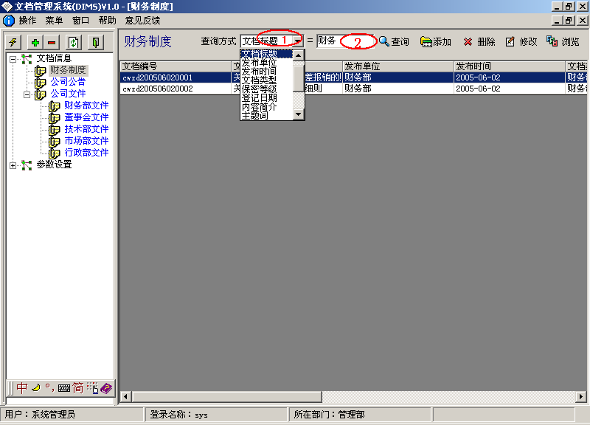
【图33】

查询结果如下图：
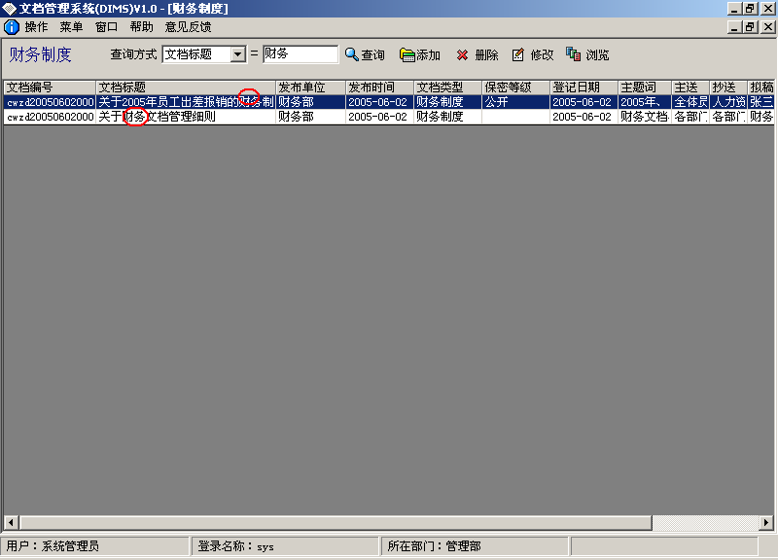
【图34】
【注意】：查询支持模糊查询

【查看文档信息】
若要查看文档信息，请在如下图选中要查看的文档双击，弹出如下窗口。
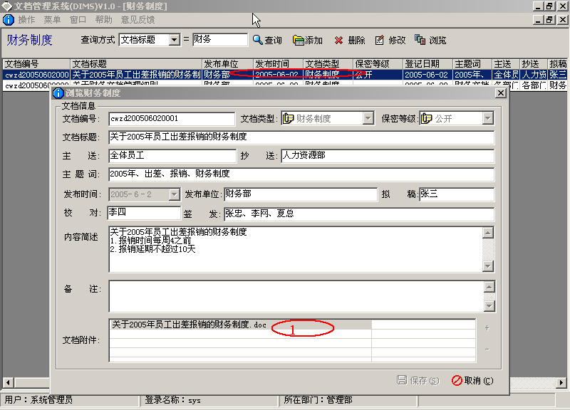
【图35】
【查看文档附件】若要查看此文档的附件信息，请在红圈1处双击.。
word就会打开此文件如下图所示意.
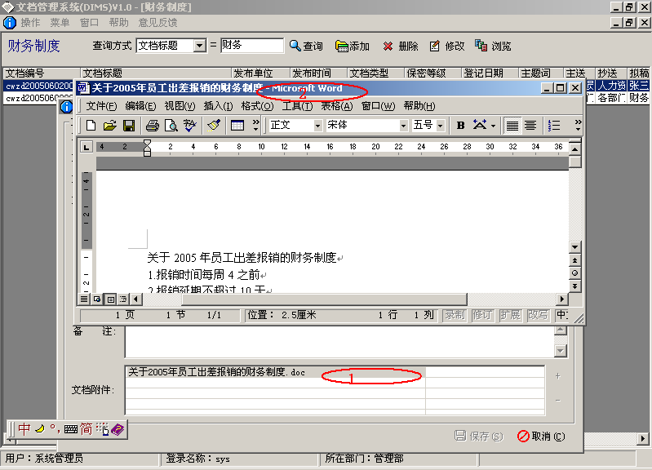
【图35】

常用操作

【隐藏左边操作栏】
为了使文档信息列表能显示信息更全面可以隐藏左边操作栏，单击红圈所示地方，可以隐藏左边操作栏。实现效果如【图35】【图36】
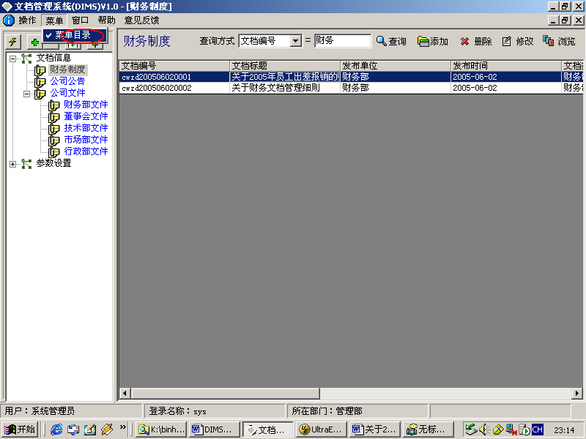
【图35】
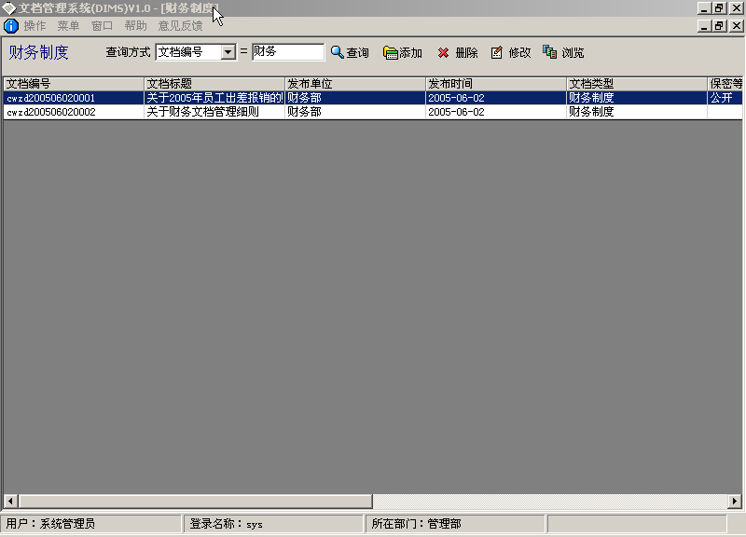
【图36】

【显示左边操作栏】
为了方便操作可以显示左边操作栏，单击红圈所示地方，可以宣示左边操作栏。实现效果如【图37】【图38】
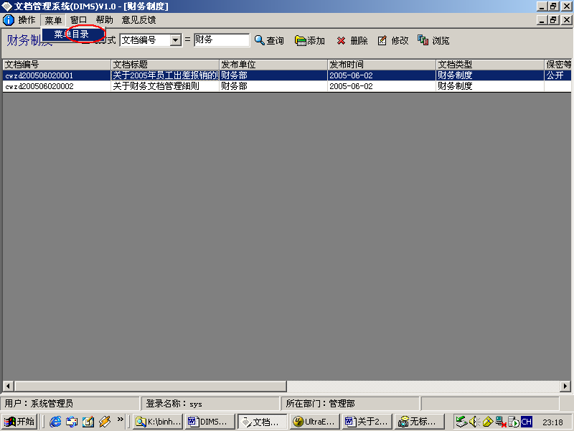
【图37】
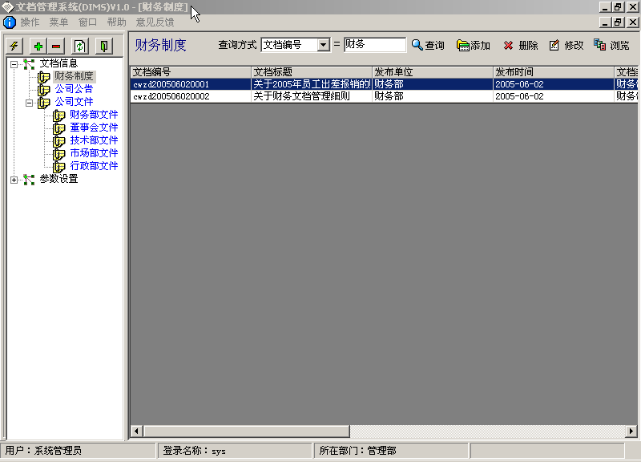
【图38】

软件注册

【概述】
此软件的试用时间为30天，如果要获取跟好的服务和支持请按下图进行注册。请按【图39】单击圈红处弹出【图40】的窗口。
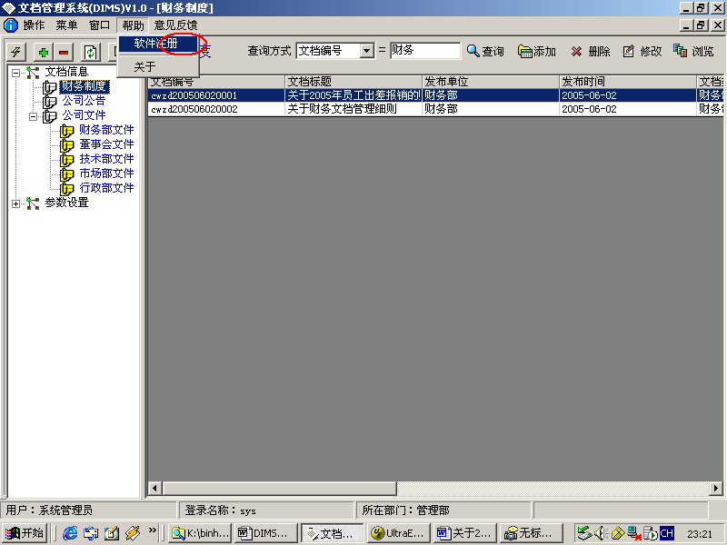
【图39】
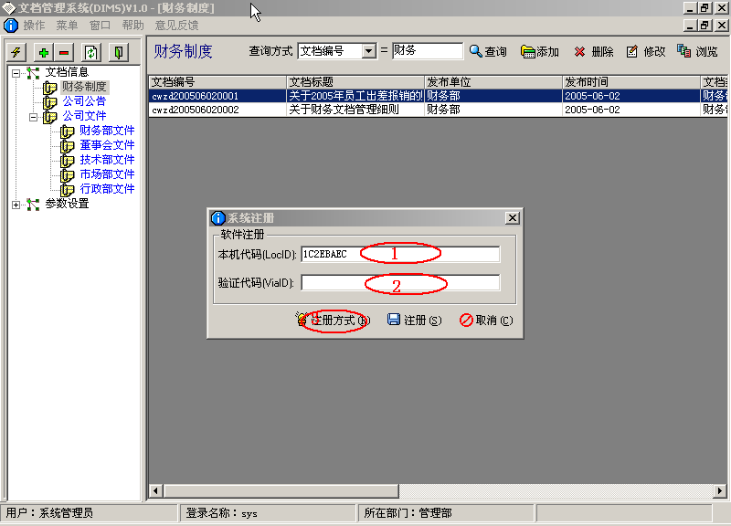
【图40】
注册方式：请先按“注册方式”按钮（红圈3所示意）。
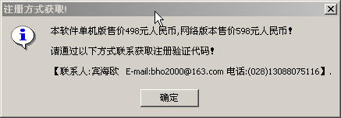
◆通过邮件或电话的方式与我联系，付清软件费用后。
◆我将根据你提供的“本机代码” 【图40】中的红圈1所示意的地方告知与我，我将更具你提供的本机代码发放验证代码。
◆你将受到得验证代码输入【图40】红圈2所示意得输入框，然后按“注册”按钮。若提示你注册成功表示，验证代码生效。
【注意】：一个验证代码只能一台机器使用。如果你有多台机器要使用本软件，建议使用网络版本，为要使用的电脑都申请注册验证代码。验证代码在系统在格式化硬盘或重新分区以后需要重新申请验证代码。

意见反馈

【概述】
你可以将意见反馈信息在我们的网站http://www.larksoft.net/guestbook/gb_view.asp进行留言。你也可以通过如下方式将你的意见反馈与我们。单击“意见反馈”菜单（红圈1所示）弹出的联系方式通过email或电话与我们联系。如下图。
